Учреждение образования

«Белорусский государственный технологический университет»

**Практическая работа №3**

**Прикладная социология. Методология социологического исследования**

**Вариант 3**

Выполнил:

Студент 3 курса 5 группы ФИТ

Трубач Дмитрий Сергеевич

2023 г.

**Цели:**

1. Определить основные виды и методы сбора социальных исследований.
2. Построить анкету социологического опроса по заданным параметрам.

**Теоретическая часть**:

1. Что такое социальное исследование?

Ответ: Социологическое исследование – система логически последовательных методологических, методических и организационно-технических процедур, связанных целью получить достоверные данные об изучаемом явлении или процессе, о тенденциях и противоречиях их развития.

1. Этапы социальных исследований.

Ответ: Социологическое исследование включает следующие этапы:

- разработка программы и инструментария;

- сбор информации;

- подготовка собранной информации к обработке и ее обработка;

- анализ полученной информации,

- подведение итогов исследования,

- формулировка выводов и рекомендаций.

1. Составить схему «Виды социологического исследования».

Ответ:

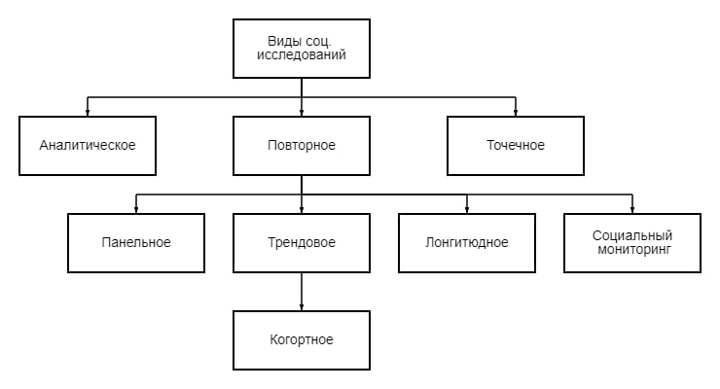

1. Составить схему «Методы социологического исследования».

Ответ:

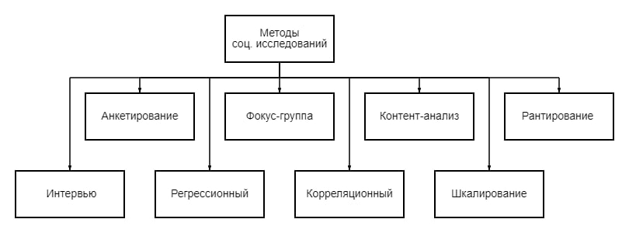

**Практическая часть**

**Тема «Считают ли молчание золотом мужчины?»**

[**https://docs.google.com/forms/d/1dZ8pFXXpR9O8Uq4xDYwDpMM9T8L6cDP9TNtoNyQnMyU/edit**](https://docs.google.com/forms/d/1dZ8pFXXpR9O8Uq4xDYwDpMM9T8L6cDP9TNtoNyQnMyU/edit)

1. Вы мужчина?
   * Да
   * Нет
2. Ваш возраст?
   * Менее 18 лет
   * От 18 до 24 лет
   * От 25 до 34 лет
   * От 35 до 44 лет
   * От 45 до 54 лет
   * 55 и старше
3. Как вы оцениваете свою коммуникабельность?
   * Очень коммуникабельный
   * Довольно коммуникабельный
   * Средне коммуникабельный
   * Мало коммуникабельный
   * Не коммуникабельный
4. На сколько вы согласны с утверждением “Молчание - золото”? (1 - совсем не согласен, 5 - полностью согласен)
   * 1
   * 2
   * 3
   * 4
   * 5
5. Насколько часто вы предпочитаете молчать, когда сталкиваетесь с проблемой? (1 - никогда, 5 - всегда)
   * 1
   * 2
   * 3
   * 4
   * 5
6. Как вы обычно реагируете на конфликтные ситуации?
   * Предпочитаю обсудить проблему
   * Предпочитаю молчать и избежать конфликта
   * Зависит от ситуации
7. Насколько вы согласны с утверждением, что молчание помогает избежать конфликтов? (1 - совсем не согласен, 5 - полностью согласен)
   * 1
   * 2
   * 3
   * 4
   * 5
8. Оцените следующие утверждения по шкале от 1 (совсем не согласен) до 5 (полностью согласен)

|  |  |  |  |  |  |
| --- | --- | --- | --- | --- | --- |
| Вопрос | 1 | 2 | 3 | 4 | 5 |
| Молчание помогает сохранить гармонию в отношениях |  |  |  |  |  |
| Молчание помогает сосредоточиться на решении проблемы |  |  |  |  |  |
| Молчание может привести к недопониманию |  |  |  |  |  |
| Молчание может быть знаком неуважения |  |  |  |  |  |

1. Если бы вы могли выбрать, вы бы предпочли провести день в тишине или в общении с людьми?
   * Провести день в тишине
   * Провести день при общении с людьми
2. Ваше мнение: общение - это скорее необходимость или желание?
   * Необходимость
   * Желание
3. Считаете ли вы, что люди, которые много говорят, обычно говорят много лишнего?
   * Да, я так считаю
   * Нет, я так не считаю
4. Пожалуйста, поделитесь своими мыслями о том, почему вы считаете молчание золотом или нет.

|  |
| --- |
|  |

**Вывод**: в ходе данной практической работе мы изучили виды и этапы социальных исследований, так же разработали анкеты по правилу воронки.